独生子女发生意外伤残的需提供《医疗诊断证明》要求：
1、指定医院盖章、诊断医生签字、日期
2、指定医疗机构出具的

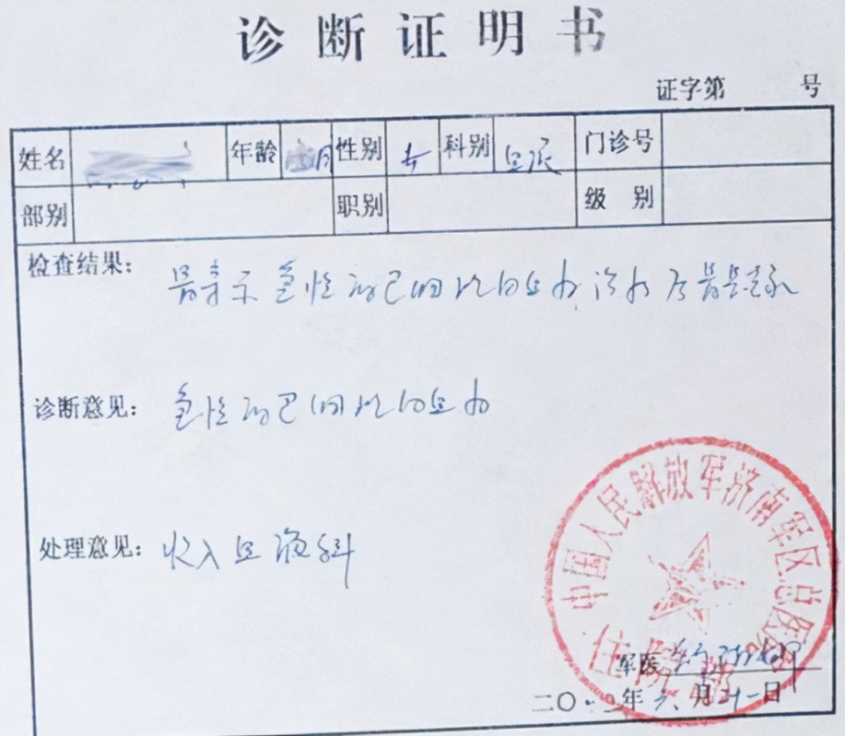
指定医院盖章、诊断医生签字、日期

